ŠPORT 7. razred

Pozdravljeni!
Na daljavo se družimo že šesti teden. Še vedno je najbolje, če se lahko odpravite v naravo.
Vendar morate nujno v tem primeru upoštevati vsa priporočila in varnostne ukrepe!!!

13. URA ŠPORTNI IZZIV 3

Nov teden – nov izziv!
Potrebovali boste vadbeno blazino in iz kartona izrezan krog (papirnat krožnik,…). Vse ostalo pa si poglejte na spodnji povezavi. Me zanima, kolikim bo uspelo
https://video.arnes.si/portal/asset.zul?id=P2USYjJiJadgsMKSTWcBRFUk

14. URA

Vsi dobro vemo, da je tek odličen način, s katerim se lahko spravimo v dobro formo. A to še ni vse! Tek koristi prav vsakemu delu našega telesa, obenem pa poskrbi tudi za boljše razpoloženje. Z njim boste zagotovo poskrbeli za močan imunski sistem in dobro splošno zdravje.
Spodnja slika prikazuje kako je potrebno teči za doseganje posameznega cilja, ki smo si ga zadali. Ob poslušanju priljubljene glasbe in s plastenko vode za pasom je lahko prav zabaven in sproščujoč.
Obujte si športne copate in »gasa«
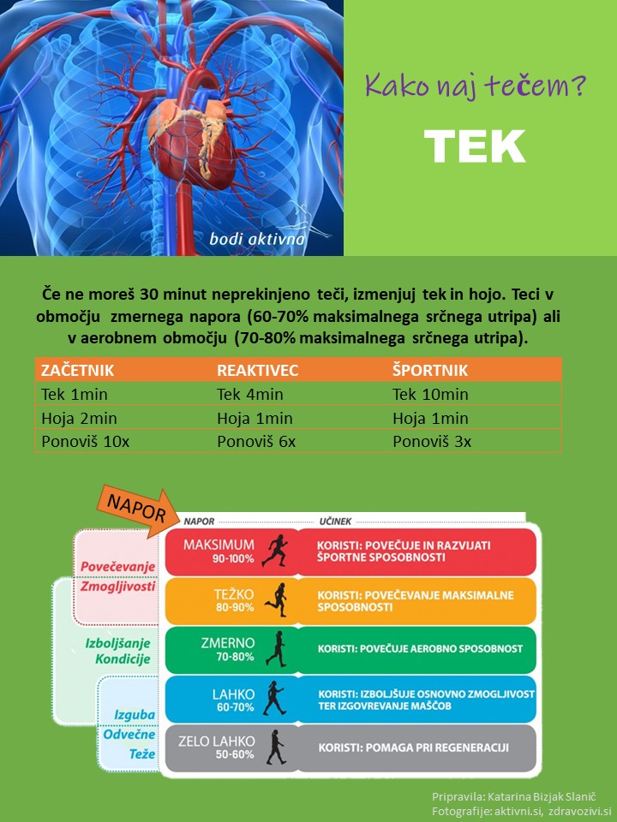

Lep teden vam želiva,
učitelj Bojan in učiteljica Nataša

